**ZASŁYSZANE - PRZECZYTANE**

**O kwiatku i kolibrze**

Mały kwiatek /nie wiadomo nawet jakiego imienia/ znalazł się na pustyni. Nikt nie wie, jak i skąd. W każdym razie żył tam już parę ładnych dni i czekał na deszcz. Wynędzniał strasznie, stracił na wadze, miał nawet trudności z utrzymaniem równowagi. Bał się samotności, żaru z nieba i piaskowych burz. O trudnym położeniu kwiatka dowiedział się przypadkowo furczek dwuczuby, z rodziny kolibrów. Udał się więc do większych zwierząt z prośbą o pomoc dla biednego kwiatka. Ale żadne z nich /byk, pies, sroka/ nie kwapiło się do udzielenia pierwszej pomocy. W końcu furczek poszedł do mrówek i opowiedział im o tarapatach kwiatka. Te wzięły się natychmiast do roboty, i nie trwało długo, a kwiatek odżył nie do poznania: dostał kolorów i nabrał wigoru. A wszystko tylko dlatego, iż furczek zawiadomił kogo trzeba.

Kazimierz Wójtowicz /Opowiastki/

**PATRONI TYGODNIA**

**11 VII**

Święty Benedykt (480-547), opat, twórca reguły zakonnej benedyktynów, patron Europy;

**12 VII**

Święty Brunon Bonifacy z Kwerfurtu (ok. 970-1009), biskup i męczennik, misjonarz na terenach Prus;

**13 VII**

Święci Pustelnicy Andrzej Świerad i Benedykt (I poł. XI w.), życie poświęcili pokucie i surowej ascezie;

**15 VII**

Święty Bonawentura (1218-1274), franciszkanin, odnowiciel zakonu, później biskup, doktor Kościoła.

**EWANGELIA NA DZIŚ**

KOMENTARZ

Mojżesz mówił do ludu o konieczności słuchania głosu Pana Boga. Właśnie to zalecenie znalazło się jako pierwsze w Mojżeszowym przekazie. Wsłuchiwanie się w głos Boży jest wyrazem miłości do Niego, a także okazywaniem Mu szacunku i uznawaniem Go za autorytet. Dopiero w następnej kolejności jest przestrzeganie przykazań. Słuchanie słów Bożych buduje relację, pogłębia więzi i prowadzi do nieustannej rewizji swojego życia. Uwrażliwia również nasze serce na potrzeby i cierpienia braci i sióstr. Dzięki temu nie możemy przejść obojętnie obok kogoś, kto znalazł się w potrzebie i wymaga pomocy. I w taki sposób zdobywamy świętość, która każe nam wykonywać małe rzeczy z wielką miłością.

Odpowiedzi: Marta / Przemienił wodę w wino / Był poborcą podatkowym / Jonatan / Paweł /

*Odpowiedzi: Synaj/Sefora*

## Łk 10, 25-37 /Pwt 30,10-14 Ps 69 (albo: Ps 19) Kol 1,15-20/

## *Przypowieść o miłosiernym Samarytaninie*

Powstał jakiś uczony w Prawie i wystawiając Jezusa na próbę, zapytał: ”Nauczycielu, co mam czynić, aby osiągnąć życie wieczne?”. Jezus mu odpowiedział: ”Co jest napisane w Prawie? Jak czytasz?”. On rzekł: ”Będziesz miłował Pana Boga swego całym swoim sercem, całą swoją duszą, całą swoją mocą i całym swoim umysłem; a swego bliźniego jak siebie samego”. Jezus rzekł do niego: ”Dobrześ odpowiedział. To czyń, a będziesz żył”. Lecz on, chcąc się usprawiedliwić, zapytał Jezusa: ”A kto jest moim bliźnim?”. Jezus, nawiązując do tego, rzekł: ”Pewien człowiek schodził z Jerozolimy do Jerycha i wpadł w ręce zbójców. Ci nie tylko go obdarli, lecz jeszcze rany mu zadali i zostawiwszy na pół umarłego, odeszli. Przypadkiem przechodził tą drogą pewien kapłan; zobaczył go i minął. Tak samo lewita, gdy przyszedł na to miejsce i zobaczył go, minął. Pewien zaś Samarytanin, będąc w podróży, przechodził również obok niego. Gdy go zobaczył, wzruszył się głęboko: podszedł do niego i opatrzył mu rany, zalewając je oliwą i winem; potem wsadził go na swoje bydlę, zawiózł do gospody i pielęgnował go. Następnego zaś dnia wyjął dwa denary, dał gospodarzowi i rzekł: »Miej o nim staranie, a jeśli co więcej wydasz, ja oddam tobie, gdy będę wracał«. Któryż z tych trzech okazał się, według twego zdania, bliźnim tego, który wpadł w ręce zbójców?”. On odpowiedział: ”Ten, który mu okazał miłosierdzie”. Jezus mu rzekł: ”Idź, i ty czyń podobnie”.

**PRZEWODNIK PO WIERZE**

**Wielki Post i Wielkanoc**

Czytania Wigilii Paschalnej

Liturgia Wigilii Paschalnej zawiera dziewięć czytań: siedem pochodzi ze Starego, a dwa z Nowego Testamentu: - Księga Rodzaju /Rdz 1,1-2,2/ - opis stworzenia świata; - Księga Rodzaju /Rdz 22,1-18/ - ofiara Abrahama; - Księga Wyjścia /Wj 14,15-15,1a/ - przejście przez Morze Czerwone; - Księga Izajasza /Iz 54,4a.5-14/ - Bóg wybacza niewierność swojemu ludowi; - Księga Izajasza /Iz 55,1-11/ - zapowiedź wiecznego przymierza Boga z Jego ludem; - Księga Barucha /Ba 3,9-15.32-4,4/ - zachęta, by podążać w blasku Pana; - Księga Ezechiela /Ez 36,16-17a.18-28/ - Boża obietnica daru serca żywego zamiast serca z kamienia; - List do Rzymian /Rz 6,3-11/ - Chrystus zmartwychwstały nie umiera, a my umieramy i zmartwychwstajemy z Nim; - Rok A: Ewangelia wg św. Mateusza /Mt 28,1-10/ - nowina anioła: „Powstał z martwych i oto udaje się przez wami”; - Rok B: Ewangelia wg św. Marka /Mk 16,1-7/ - ukrzyżowany Jezus z Nazaretu zmartwychwstał; - Rok C: Ewangelia wg św. Łukasza /Łk 24,1-12/ - dlaczego szukacie żyjącego wśród umarłych?

Sakramenty podczas Wigilii Paschalnej

Często podczas Wigilii Paschalnej udzielany jest sakrament chrztu świętego. Jeśli przystępują do niego osoby dorosłe, otrzymują również sakrament bierzmowania oraz Eucharystii. Tradycyjnie to właśnie Wigilia Paschalna jest punktem kulminacyjnym chrześcijańskiej inicjacji katechumenów. /kontynuacja na stronie 6/

**z kartek starej Kroniki Parafialnej**

Kronika do 1995 roku pisana na podstawie: Ksiąg Wizytacyjnych Biskupów Płockich oraz wspomnień i opowieści w roku 1956 przez proboszcza zarębskiego ks. Kazimierza Rukata.

**Parafia Zaręby**

- do 25.03.1992 roku - dekanat Przasnyski, Diecezja Płocka

- od 25.03.1992 roku – dekanat Chorzelski, Diecezja Łomżyńska

… powitaniu Dostojnego Gościa. Podczas wizytacji Ks. Biskup udzielił sakramentu Bierzmowania 301 osobom. Rok 1960. W sprawozdaniu rocznym w dniu 1 stycznia niestety trzeba było przyznać się wobec parafian, że plany zeszłoroczne budowy ogrodzenia na cmentarzu grzebalnym nie zostały doprowadzone do końca. Owszem, część zbudowano, ale z przyczyn nie od nas zależnych nastąpiła przerwa w budowie i w tym stanie ogrodzenie istnieje. Radosne nowina – w tym roku urządzamy parafialne Misje św. Czerwiec 1960. Jesteśmy już po Misjach. Odbyły się w dniach 29 maja – 5 czerwca. Zaczęły się w niedzielę po Wniebowstąpieniu, skończyły się w Uroczystość Zesłania Ducha Świętego. Misje przeprowadzili Ojcowie Pasjoniści z Przasnysza: O. Jan, Prowincjał i O. Benedykt. Frekwencja wspaniała, pogoda cudowna! Do Sakramentu Pokuty przystąpiło prawie 1600 osób, Komunii Św. rozdano 5000. Pod protektoratem Ducha Świętego ustawiliśmy krzyż misyjny – pamiątkę odbytych Misji – Krzyż – znak zbawienia naszych dusz. Niech Duch Święty pod swoje władztwo weźmie nas wszystkich, całą parafię naszą. Chwała Ojcu i Synowi i Duchowi Świętemu! Rok 1961. Żałobą okryły się serca nasze. Nasz Arcypasterz nie żyje. Ks. Biskup Tadeusz Paweł Zakrzewski, Ordynariusz Diecezji Płockiej zmarł 26 listopada 1961 roku. Po 78 latach pielgrzymowania i po 15 latach rządzenia…

**Nie tylko dla najmłodszych**

**Zagadki biblijne i inne ciekawostki - znalezione tu i tam**

**QUIZ BIBLIJNY**

***Poziom III***

38.

Jak nazywała się kobieta, która poprosiła Jezusa o napomnienie jej siostry, by ta pomogła przy pracach domowych?

39.

Jaki pierwszy cud uczynił Jezus?

40.

Czym trudnił się Zacheusz?

41.

Jak nazywał się syn Saula, który został przyjacielem Dawida?

42.

Jak nazywał się uczeń, który uciekł z Damaszku w spuszczonym na linie koszu?

*Odpowiedzi szukaj w gazetce*

ks. Tarsycjusz Sinka CM, Liturgika/

**CZY TY MNIE KOCHASZ?**

Mariarosa Guerrini OSA

**TRUDNY ENTUZJASTYCZNY KATECHIZM JEZUSA**

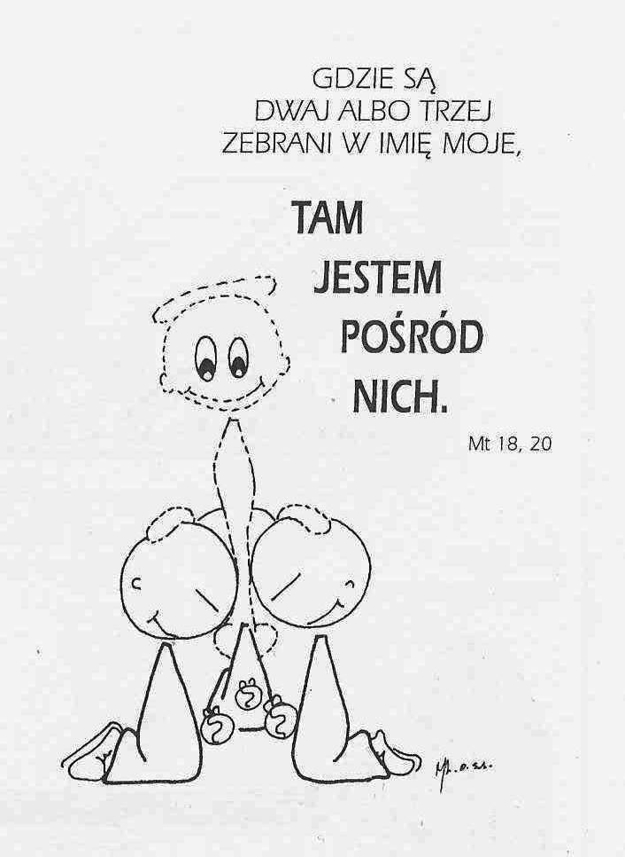

**WARTO PAMIĘTAĆ …**

**Wielki Post i Wielkanoc**

Ewangelia głosi zbawienie, które Bóg daje ludziom. jego najistotniejszą treścią jest zapowiedź zmartwychwstania, której sakramentalnym urzeczywistnieniem są chrzest, bierzmowanie i Eucharystia. Wszystkie elementy liturgii wielkanocnego czuwania mają na celu podkreślenie zasadniczego przekazu świętej nocy Paschy Pańskiej: przejścia Baranka Bożego od śmierci do życia. Ale Pascha Chrystusa jest także naszą paschą, bowiem, jak głosi *Druga Pefacja Wielkanocna*: „On swoją śmiercią wybawił nas od śmierci, a Jego zmartwychwstanie jest zadatkiem naszego zmartwychwstania”. Wspólnota chrześcijańska jest włączona w przejście Chrystusa od śmierci do życia. Odradza się i raduje, prosząc: „aby Ofiara, która wzięła początek w misterium paschalnym, stała się dla nas lekarstwem na wieczność” – jak głosi *Modlitwa nad darami*. W chrzcie wspólnota uczestniczy z Chrystusem w tajemnicy Jego Paschy, podczas bierzmowania otrzymuje Ducha życia, a w Eucharystii przyjmuje Ciało i Krew Chrystusa na pamiątkę Jego śmierci i zmartwychwstania.

Szczególny związek Paschy z sakramentem chrztu

Chrzest można nazwać sakramentem chrześcijańskiej odnowy z wody i słowa. Wśród wszystkich sakramentów to właśnie chrzest stanowi szczególny znak przejścia od śmierci do życia, od ciemności do światła. Nie przypadkiem chrzest, a szczególnie chrzest udzielany podczas świętej nocy Paschy Pańskiej określa się mianem oświecenia. Ochrzczony zostaje wówczas oświecony światłem Paschy i uczestniczy w śmierci i zmartwychwstaniu Jezusa. Całe wielkanocne czuwanie stanowi niejako inicjację chrzcielną. Podczas tej uroczystości chrześcijanin dzięki liturgii, czytaniom i znakom odkrywa znaczenie przyjmowanego sakramentu chrztu. Można także powiedzieć, że chrzest jest naszą Paschą. /kontynuacja za tydzień/

*Wielki Post i Wielkanoc – Przewodnik /Christian Albini, Assunta Steccanella*

**INTENCJE MSZALNE**

**TYDZIEŃ 10.07.2022 – 17.07.2022**

|  |  |
| --- | --- |
| **10.07 – Niedziela** | 08.00 – + Marcin Dąbkowski /up/  11.00 – O łaskę zdrowia, opiekę Matki Bożej i błogosławieństwo Boże dla P. Józefy Bolesławy i Henryka Tańskich w 50 rocz. ślubu  11.00 – + Andrzej Zbrzeźniak /greg/ – int. odpr. poza parafią  11.00 – + Edward Kostrzewa /3 rocz. śmierci/ – int. odpr. poza parafią  11.00 – O błogosławieństwo Boże i opiekę Matki Bożej dla Kamili w 18 rocznicę urodzin – int. odpr. poza parafią  11.00 – Dziękczynno błagalna o błogosławieństwo Boże na każdy dzień – intencja Bogu znana – int. odpr. poza parafią  11.00 – + Antoni Sadłowski /greg/ – int. odpr. poza parafią |
| **11.07 - Poniedziałek** | 07.30 – + Zofia, Władysław, Stanisław Kapusta, z-li z rodziny Kapusta i Gwiazda  08.00 – + Andrzej Zbrzeźniak /greg/  08.00 – + Antoni Sadłowski /greg/ – int. odpr. poza parafią |
| **12.07 - Wtorek** | 07.30 – + Edward Orzoł  08.00 – + Andrzej Zbrzeźniak /greg/  08.00 – + Antoni Sadłowski /greg/ – int. odpr. poza parafią |
| **13.07 – Środa** | 07.25 – Nowenna do św. Józefa  07.30 – + Leokadia Bałdyga  Nowenna do Matki Bożej Nieustającej Pomocy  08.00 – + Andrzej Zbrzeźniak /greg/  08.00 – + Antoni Sadłowski /greg/ – int. odpr. poza parafią  20.00 – NABOŻEŃSTWO FATIMSKIE |
| **14.07 – Czwartek** | 07.30 – + Andrzej Suchowiecki  08.00 – + Andrzej Zbrzeźniak /greg/  08.00 – + Antoni Sadłowski /greg/ – int. odpr. poza parafią |
| **15.07 – Piątek** | 07.30 – + dr Bogdan Zagalski  08.00 – + Andrzej Zbrzeźniak /greg/  08.00 – + Antoni Sadłowski /greg/ – int. odpr. poza parafią |
| **16.07 – Sobota** | 07.30 – Intencja Bogu wiadoma  08.00 – + Andrzej Zbrzeźniak /greg/  08.00 – + Alina Jakubowska /up/ – int. odpr. poza parafią  08.00 – + Antoni Sadłowski /greg/ – int. odpr. poza parafią |
| **17.07 – Niedziela** | 08.00 – + Stanisław i Jadwiga Lorenc  08.00 – + Józef Oleksik – int. odpr. poza parafią  11.00 – + Andrzej Zbrzeźniak /greg/ – int. odpr. poza parafią  11.00 – + Józef Książek i z-li z rodziny Książek – int. odpr. poza parafią  11.00 – + Ryszard Skorupski /16 rocznica śmierci/ – int. odpr. poza parafią  11.00 – + Leszek Lejk /wspomnienie w 50 rocznicę urodzin/ 23 rocznica śmierci – int. odpr. poza parafią  11.00 – + Antoni Sadłowski /greg/ – int. odpr. poza parafią |

**OGŁOSZENIA DUSZPASTERSKIE**

1. Dziś przypada piętnasta niedziela w ciągu roku. Na drogach wakacyjnego odpoczynku niech nie zabraknie spotkania z Bogiem w czasie Eucharystii. Pamiętajmy o niedzielnym obowiązku uczestnictwa we Mszy Świętej. Znajdźmy także czas na osobistą adorację Najświętszego Sakramentu i modlitwę, aby umacniać wieź ze Zbawicielem. 2. Jutro, w poniedziałek, przypada święto Świętego Benedykta, opata, patrona Europy. Ułożona przez niego reguła zakonna stała się podstawą życia wielu zgromadzeń zakonnych. Jej zasadniczym rysem były słowa: „Módl się i pracuj” (*Ora et labora*). 3. W środę, 13 lipca, Nowenna do św. Józefa o 7.25, a Nowenna do Matki Bożej Nieustającej Pomocy po Mszy o godz. 7.30. O godzinie 20.00 nabożeństwo fatimskie. Zapraszam na wspólną modlitwę. 4. W sobotę, 16 lipca, przypada liturgiczne wspomnienie Najświętszej Maryi Panny z Góry Karmel, popularnie zwanej Matką Bożą Szkaplerzną. Na tej górze duchowi synowie proroka Eliasza oddawali się gorliwej modlitwie. W tan sposób narodził się zakon karmelitański, który w XII wieku ze względu na prześladowania przeniósł się do Europy. 5. Z kultem Matki Bożej z Góry Karmel związany jest szkaplerz. W 1251 roku Maryja objawiła się Szymonowi Stockowi (generałowi zakonu karmelitów). Zapewniła wówczas, że kto będzie nosił ten znak, nie zazna ognia piekielnego. Zapraszam serdecznie na wspólną modlitwę przez wstawiennictwo Matki Zbawiciela. 6. Związek małżeński pragną zawrzeć następujące osoby: Karol Grącki, kawaler pochodzący z parafii w Wielbarku oraz Kinga Małgorzata Abramczyk, panna pochodząca z parafii tutejszej – Zapowiedź I.

|  |
| --- |
| **ŻYCZĘ UDANEGO I BŁOGOSŁAWIONEGO TYGODNIA UŚMIECHNIJ SIĘ!** |

